Муниципальное бюджетное общеобразовательной учреждение – средняя общеобразовательная школа с. Новосельское Аркадакского района Саратовской области

Демонстрационный вариант
для проведения годовой промежуточной аттестации
по математике в 8 классе
(2020-2021 уч. год)

Демонстрационный вариант для проведения годовой промежуточной аттестации по математике в 8 классе
(2020-2021 уч. год)
Форма проведения: контрольная работа.
Время выполнения работы: 45 минут

- Найдите значение выражения (x ⁻²)⁵ · 3x¹¹, если x = 3
- Найдите сумму корней уравнения x² + 6x -7 = 0
- В прямоугольном треугольнике ABC с прямым углом С проведена средняя линия MN, параллельная катету AC. Найдите длину MN, если АВ = ВС = 10
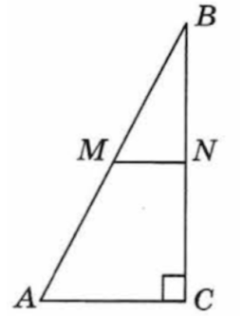
- Установите соответствие между графиками функций и формулами, которые их задают.
ГРАФИКИ ФУНКЦИЙ: 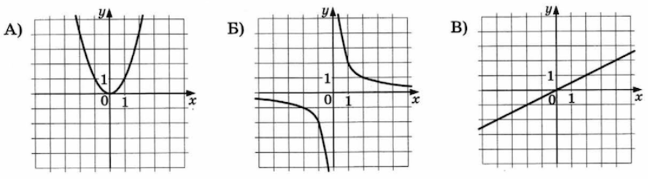
ФОРМУЛЫ:
- y = 1,5x
- y = x²
- y = 0,5x
- y = 2/x
Запишите в ответ выбранные цифры, расположив их в порядке, соответствующем буквам:
А | Б | В
- Два насоса наполняют бассейн за 9 часов, причём за 1 час первый насос наполняет бассейн на такую его часть, которую второй насос выполняет за два часа. За какое число часов один второй насос сможет полностью наполнить бассейн?
Критерии оценивания
Ошибки:
- вычислительные ошибки в примерах и задачах;
- ошибки на незнание порядка выполнения арифметических действий;
- неправильное решение задачи (пропуск действия, неправильный выбор действий, лишние действия);
- не решенная до конца задача или пример;
- невыполненное задание;
- незнание или неправильное применение свойств, правил, алгоритмов, существующих зависимостей, лежащих в основе выполнения задания или используемых в ходе его выполнения;
- неправильный выбор действий, операций;
- неверные вычисления в случае, когда цель задания - проверка вычислительных умений и навыков;
- пропуск части математических выкладок, действий, операций, существенно влияющих на получение правильного ответа;
- несоответствие пояснительного текста, ответа задания, наименования величин выполненным действиям и полученным результатам;
- несоответствие выполненных измерений и геометрических построений заданным параметрам.
Недочеты:
- неправильное списывание данных (чисел, знаков, обозначений, величин);
- ошибки в записях математических терминов, символов при оформлении математических выкладок;
- неверные вычисления в случае, когда цель задания не связана с проверкой вычислительных умений и навыков;
- нерациональный прием вычислений.
- не доведение до конца преобразований.
- наличие записи действий;
- неправильная постановка вопроса к действию при решении задачи;
- отсутствие ответа к заданию или ошибки в записи ответа.

Ответ оценивается отметкой «5», если:
- работа выполнена полностью;
- в логических рассуждениях и обосновании решения нет пробелов и ошибок;
- в решении нет математических ошибок (возможна одна неточность, описка, которая не является следствием незнания или непонимания учебного материала).

Отметка «4» ставится в следующих случаях:
- работа выполнена полностью, но обоснования шагов решения недостаточны (если умение обосновывать рассуждения не являлось специальным объектом проверки);
- допущены одна ошибка или есть два – три недочёта в выкладках, рисунках, чертежах или графиках (если эти виды работ не являлись специальным объектом проверки).

Отметка «3» ставится, если:
- допущено более одной ошибки или более двух – трех недочетов в выкладках, чертежах или графиках, но обучающийся обладает обязательными умениями по проверяемой теме.

Отметка «2» ставится, если:
- допущены существенные ошибки, показавшие, что обучающийся не обладает обязательными умениями по данной теме в полной мере.

Шкала перевода в отметки
Количество заданий, выполненных правильно | Процент выполнения работы | Оценка
5 заданий | 90 – 100 % | «5»
4 задания | 70 – 89 % | «4»
3 задания | 50 – 69 % | «3»
1, 2 задания | 49 % и менее | «2»

